Tecnológico Nacional de México
Secretaría de Innovación, Ciencia y Tecnología
Instituto Tecnológico José Mario Molina Pasquel y Henríquez Campus Zapopan

Actividad:
Tarea: 02 Ingeniería de Software

Maestría:
Maestría en Sistemas Computacionales

Docente:
Dr. Paul López Meyer

Alumno:
Ing. Guillermo Eliseo Guzmán López

No. de control:

Arandas, Jalisco a 10 de septiembre de 2025

1.- ¿Qué son los modelos del ciclo de vida del desarrollo del software? El ciclo de vida del software permite identificar, administrar, y planificar la gestión de recursos hasta alcanzar un objetivo propuesto. La cantidad de fases que se encontrara variara según las necesidades de cada proyecto y empresa. Es fundamental conocer el ciclo de vida de un proyecto ya que permite controlar sus fases. Normalmente, encontramos una fase inicial, un proceso de desarrollo y un producto final. A este patrón se le denomina ciclo de vida de un software.
Fases del modelo de ciclo de vida del desarrollo del software:
1.- Fase de Planificación: Esta es la primera de las faces en la cual se trazan los objetivos y se valoran las necesidades del proyecto. Las tareas iniciales consisten en realizar un estudio de viabilidad, analizar los riesgos que pueden comportar surgir y planificar todas las fases posteriores.
2.- Fase de Análisis: En la fase de análisis de un proyecto definimos que funciones ejecutara el software y cuáles son sus características específicas, este aspecto es clave a la hora de optimizar costos y determinar el tamaño del proyecto.
3.- Fase Diseño y Estructura del Software: En esta fase se dispone de toda la información que se requiere para el proyecto, se estudian las posibilidades alternativas y se estable la estructura de las bases de datos, la lógica de flujo de datos y la interfaz de usuario de la aplicación.
4.- Fase de Desarrollo de Software: En esta fase llega el momento de empezar con la programación, debemos elegir el lenguaje de programación adecuado, así como la metodología a utilizar para seguir con buenas prácticas que permitirían el éxito y escalabilidad del proyecto,
5.- Fase de Pruebas: En esta fase y una vez terminado el proceso de desarrollo se empieza con las pruebas o testeo, es la etapa donde ponemos a prueba los errores que hayan podido surgir en etapas anteriores para poderlas corregir, eliminar, perfeccionar etc.
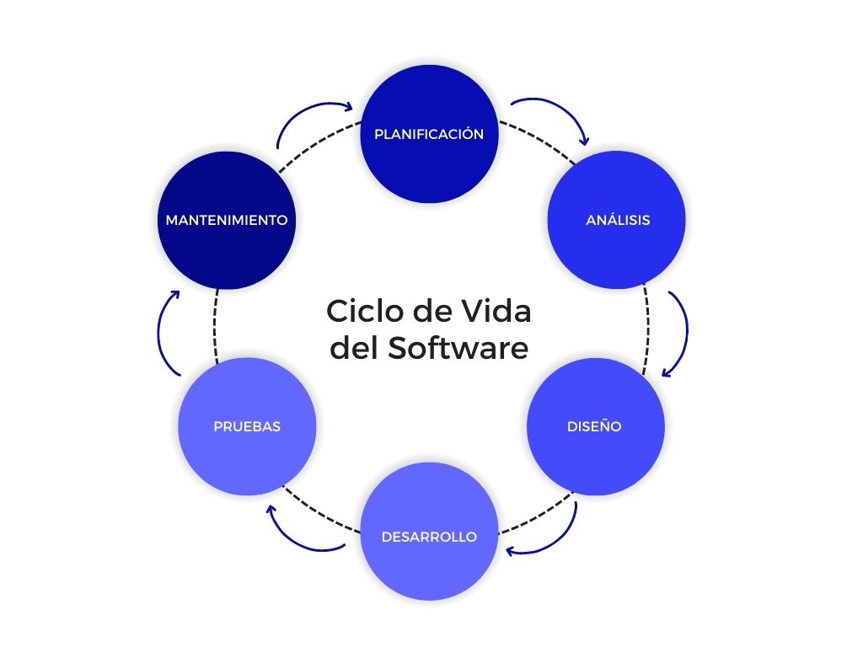
6- Fase de Mantenimiento: En esta última fase del periodo, el software ya está en funcionamiento. Con el tiempo alguna función puede quedar obsoleta, pueden detectarse algunas limitaciones o que aparezcan propuestas que mejoren la estabilidad del proyecto.

Modelos de ciclos de vida del software
1.- Modelo en cascada: Las actividades de desarrollo se completan una tras otra. Las actividades de prueba solo ocurren después de que todas las actividades de desarrollo han sido completadas.
2.- Modelo V: En cada fase de desarrollo se incluye niveles de pruebas asociados. En este modelo las pruebas comienzan lo más pronto posible, para descubrir rápidamente los posibles errores y no esperar al final para mejorarlo
3.- Modelo iterativo: Consiste en la iteración de varios ciclos de vida entregando al cliente una versión mejorada al final de cada iteración.
4.- Modelo de desarrollo incremental: Está basado en la filosofía de construir incrementando las funcionalidades del programa. Los requisitos tienen asignada una prioridad y son entregados según el orden de prioridad en el incremento correspondiente.
5.- Modelo en espiral: Se conforman en una espiral, en la que cada bucle o iteración representa un conjunto de actividades. Las actividades no están fijadas se eligen en función del análisis de riesgo, comenzando por el bucle interior.
6.- Modelo de prototipos: El prototipo debe ser construido en poco tiempo y el diseño rápido que se centra en una representación de aquellos aspectos del software que serán visibles para el cliente o el usuario final.
2. ¿Qué son las metodologías de Desarrollo de Software?
Una metodología de desarrollo de software podría describirse como un conjunto de prácticas, técnicas y herramientas utilizadas por los equipos de desarrollo de software para planificar, diseñar, construir, probar y entregar software de más alta calidad y de manera más eficiente y efectiva.
En otras palabras, son técnicas cuyo objetivo principal es mejorar la calidad del software y optimizar los tiempos, costos, riesgos, etc. Estas metodológicas de vida del software también establecen roles, responsabilidades y procesos para la gestión de proyectos.
Algunos de los objetivos más destacados, son la organización y estructura que proporcionan un enfoque sistemático y una guía para el proceso de desarrollo, la eficiencia que ayuda a los equipos a trabajar de manera más productiva y eficaz, reducción de riesgo que minimiza los errores y anticipa problemas durante el desarrollo, la optimización que busca mejorar el uso de recursos, incluyendo tiempos y costos, mejora en comunicación, que estable las bases para una comunicación fluida y efectiva.

¿Qué diferencia hay entre las metodologías y los modelos de ciclo de vida de Software? La principal diferencia entre metodológicas de desarrollo de software y los modelos de ciclo de vida del software en general son abstractos por decirlo de alguna manera, las metodológicas son enfoques detallados y específicos que proporcionan un conjunto de métodos, prácticas y herramientas para ejecutar un modelo particular a través de un proceso de desarrollo, mientras que el ciclo de vida del software permite identificar y planificar la gestión de recursos desde un inicio y proyectando un posible final o tiempo de vida estimado, contemplando el crecimiento, el mantenimiento, el uso del software y muchos otros factores.
Metodologías de desarrollo de software tradicionales
Contamos con metodologías de desarrollo de software tradicionales que se caracterizan por definir total y rígidamente los requisitos al inicio de los proyectos de ingeniería de software, utilizando un método línea, es decir que las etapas suceden una tras otra y no se puede empezar la siguiente sin terminar la anterior.
- Waterfall (cascada): Es una metodología en la que las etapas se organizan de arriba a abajo, de ahí el nombre. Se desarrollan las diferentes funciones en etapas diferenciadas y obedeciendo un riguroso orden. Antes de cada etapa se debe revisar el producto para ver si está listo para pasar a la siguiente fase.
- Prototipado: Se basa en la construcción de un prototipo de software que se construye rápidamente para que los usuarios puedan probarlo y aportar feedback. Así, se puede arreglar lo que está mal e incluir otros requerimientos que puedan surgir. Es un modelo iterativo que se basa en el método de prueba y error para comprender las especificidades del producto.
- Espiral: Es una combinación de los dos modelos anteriores, que añade el concepto de análisis de riesgo. Se divide en cuatro etapas: planificación, análisis de riesgo, desarrollo de prototipo y evaluación del cliente. El nombre de esta metodología da nombre a su funcionamiento, ya que se van procesando las etapas en forma de espiral. Cuanto más cerca del centro se está, más avanzado está el proyecto.
- Incremental: En esta metodología de desarrollo de software se va construyendo el producto final de manera progresiva. En cada etapa incremental se agrega una nueva funcionalidad, lo que permite ver resultados de una forma más rápida en comparación con el modelo en cascada. El software se puede empezar a utilizar incluso antes de que se complete totalmente y, en general, es mucho más flexible que las demás metodologías.
- Diseño rápido de aplicaciones (RAD): Esta metodología permite desarrollar software de alta calidad en un corto periodo de tiempo. Los costes son mucho más altos y el desarrollo más flexible, aunque requiere una mayor intervención de los usuarios. Por otro lado, el código puede contener más errores, y sus funciones son limitadas debido al poco tiempo del que se dispone para desarrollarlas. El objetivo es iterar el menor número posible de veces para conseguir una aplicación completa de forma rápida.
Metodologías de desarrollo de software ágiles
Por otro lado contamos con metodologías agiles para el desarrollo de software que son las más utilizadas hoy en día debido a su alta flexibilidad y agilidad, debido a que los equipos de trabajo suelen ser mucho más productivos y eficiente ya que saben lo que tienen que hacer en cada momento del desarrollo, además las metodologías permiten adaptar el software a las necesidades que van surgiendo en el desarrollo, estas metodologías se basan en el modelo incremental en el que cada ciclo de desarrollo se va agregando nuevas funcionalidades a la aplicación final.
- Kanban: Metodología de trabajo inventada por la empresa de automóviles Toyota. Consiste en dividir las tareas en porciones mínimas y organizarlas en un tablero de trabajo dividido en tareas pendientes, en curso y finalizadas. De esta forma, se crea un flujo de trabajo muy visual basado en tareas prioritarias e incrementando el valor del producto.
- Scrum: Es también una metodología incremental que divide los requisitos y tareas de forma similar a Kanban. Se itera sobre bloques de tiempos cortos y fijos (entre dos y cuatro semanas) para conseguir un resultado completo en cada iteración. Las etapas son: planificación de la iteración (planning sprint), ejecución (sprint), reunión diaria (daily meeting) y demostración de resultados (sprint review). Cada iteración por estas etapas se denomina también sprint.
- Lean: Está configurado para que pequeños equipos de desarrollo muy capacitados elaboren cualquier tarea en poco tiempo. Los activos más importantes son las personas y su compromiso, relegando así a un segundo plano el tiempo y los costes. El aprendizaje, las reacciones rápidas y potenciar el equipo son fundamentales.
- Programación extrema (XP): Es una metodología de desarrollo de software basada en las relaciones interpersonales, que se consideran la clave del éxito. Su principal objetivo es crear un buen ambiente de trabajo en equipo y que haya un feedback constante del cliente. El trabajo se basa en 12 conceptos: diseño sencillo, testing, refactorización y codificación con estándares, propiedad colectiva del código, programación en parejas, integración continua, entregas semanales e integridad con el cliente, y entregas frecuentes.

